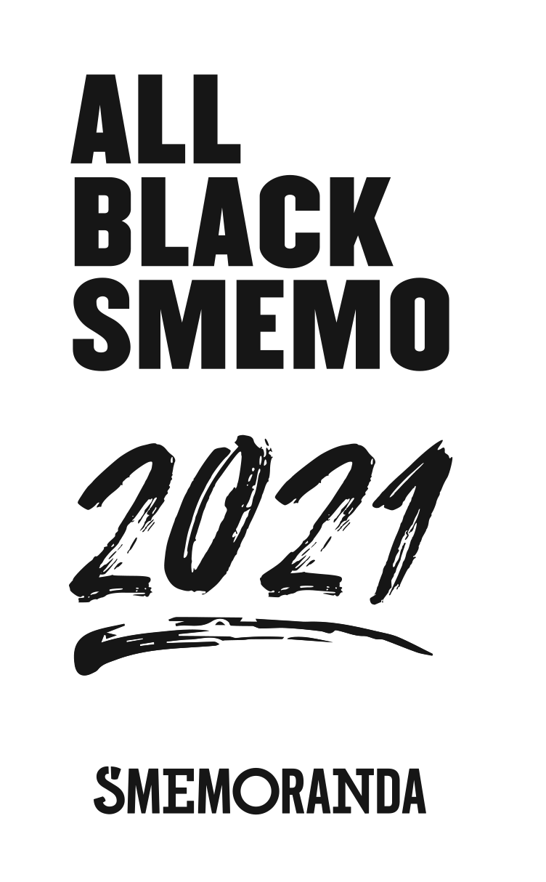
Ci avete rotto i polmoni
dal cartello di un manifestante a un
Friday For Future

Per il 2021 ALL BLACK– il diario della famiglia Smemo dedicato al nero – si colora di verde nei contenuti e in alcune delle sue potentissime citazioni!
Goes green è infatti il titolo della prossima edizione che ripercorre – attraverso libri, film, musica, documentari e proteste – l’ambientalismo e le sue battaglie.
Dai documentari prodotti da Leonardo di Caprio alle dichiarazioni di Greta Thunberg; dalle canzoni diventate simbolo dell’ecologismo alle citazioni dei grandi pensatori sul rapporto tra l’uomo e la Terra e ai libri che ci hanno aperto gli occhi sull’impatto delle nostre abitudini nell’ecosistema mondiale...
ALL BLACK SMEMO si conferma il diario per chi cerca un prodotto agile ed essenziale ma con una forte identità, arricchito dalle bellissime foto tratte dall’archivio Contrasto che accompagnano le tante frasi perfette da postare sui social.

ALL BLACK SMEMO mantiene il formato 12x16,5 e le due versioni, giornaliera e settimanale. E una penna Bic in omaggio... naturalmente total black!

ALL BLACK SMEMO è 100% made in Italy, prodotta e distribuita da GUT Distribution Srl
Formato: 12x16,5 cm
Prezzo consigliato: 13,50 euro giornaliera; 12,90 settimanale

www.smemoranda.it
www.facebook.com/smemoranda
@SmemoOfficial
www.youtube.com/user/SmemoOfficial
http://instagram.com/smemoofficial
Whatsapp: 348-3989626

Qualche citazione da ALL BLACK SMEMO 2021:
> “Noi dobbiamo pensare come specie, e non come individui.”
Dal film Interstellar, Cristopher Nolan 2014.

> “Io non voglio sopravvivere, io voglio vivere!”
Dal film Wall E, Andrew Stanton 2008.

> “Signore e Signori, non siete più in Kansas... Siete su Pandora!”
Dal film Avatar, James Cameron 2009.

> “In tempi passati, alberi e uomini erano buoni amici.”
Dal film Il mio vicino Totoro, Hayao Miyazaki 1988 (disponibile nella versione in italiano dal 2009).

>”Possiamo proseguire su questa strada e annegare, o bruciare, o morire di fame… O invece unirci in nome dell’innovazione.”
Da Ice on Fire, di Leila Conners, presentato a al Festival di Cannes del 2019. Il documentario, prodotto da Leonardo di Caprio, è incentrato sul surriscaldamento globale mostrando però le soluzioni ideate dagli esperti del settore.

>”Spero che il messaggio di Greta sia un campanello d'allarme per i leader mondiali e che faccia capire che il tempo per non agire sia finito.”
Leonardo Di Caprio, Ambasciatore di pace delle Nazioni Unite contro i cambiamenti climatici dal 2014.

